|  |
| --- |
| **SPRINT 1: Definiendo el Proyecto - Planificación Scrum** |

|  |  |
| --- | --- |
| **Identificación Proyecto** | |
| Nombre Proyecto: | Software bancario |
| Número Equipo: | Grupo 13 |
| **Integrantes del equipo** | |
| Rol  (Líder-Desarrollador – Cliente) | Nombre |
| Líder | Edwin Latorre Gómez |
| Desarrollador | Eliana Correa Atehortúa |
| Desarrollador | Brayan Rico Guzmán |
| Desarrollador | Walter Flórez |
| Cliente | Edilberto Diaz |
| **Descripción Proyecto (Mundo del Proyecto)** | |
| Este proyecto tiene como finalidad una pagina web la cual permita a los usuarios de un banco poder registrarse y tener el control de su cuenta con retiros, consultas y depósitos para de esta manera reducir el tiempo de gestión con el fin de que el banco sea mas competitivo en el mercado. | |
| **Objetivo General** | |
| Desarrollar una pagina web para la gestión de las transacciones básicas en un banco como lo son el registro, retiros, depósitos y consulta de saldo para optimizar el tiempo para sus clientes. | |
| **Objetivos Específicos** | |
| Definir los requerimientos funcionales y no funcionales para la gestión de operaciones bancarias básicas ofrecidas a los clientes.  Diseñar una arquitectura de datos que integre la información para el manejo de operaciones bancarias básicas.  Construir el backend y Frontend para el manejo de operaciones básicas en un banco.  Realizar las pruebas que permitan validar y verificar la eficiencia de la página web. | |

|  |
| --- |
| **Requerimientos Funcionales** |

**Código del Requerimiento RF01**

**Nombre** Autenticación Cliente

**Descripción** Una vez ubicados en la página de inicio de sesión el cliente debe diligenciar sus credenciales en los respectivos campos y finalizar pulsando el botón de Login.

**Entrada** Credenciales. (ID Cliente y contraseña)

**Salida** Redirección a la página principal del cliente

**Código del Requerimiento RF02**

**Nombre** Autenticación Administrador

**Descripción** Una vez ubicados en la página de inicio de sesión el administrador debe diligenciar sus credenciales en los respectivos campos y finalizar pulsando el botón de Login.

**Entrada** Credenciales. (ID Administrador y contraseña)

**Salida** Redirección a la página principal del administrador

**Código del Requerimiento RF03**

**Nombre** Depósito.

**Descripción** Una vez ubicados en la página inicial del cliente, debe dirigirse al hipervínculo que indica la operación bancaria de depósito, seleccionado sobre cuál de sus cuentas realizará la transacción, luego diligenciar el formulario del depósito con sus respectivos campos obligatorios y proceder a finalizar el proceso pulsando en el botón indicado.

**Entrada** Formulario de registro diligenciado la información sobre el valor a depositar en la cuenta seleccionada.

**Salida** Cuenta con el saldo modificado, además, la operación crea un registro en transacciones para dejar constancia del depósito

**Código del Requerimiento RF04**

**Nombre** Retiro.

**Descripción** Una vez ubicados en la página inicial del cliente, debe dirigirse al hipervínculo que indica la operación bancaria de retiro, seleccionado sobre cuál de sus cuentas realizará la transacción, luego diligenciar el formulario del retiro con sus respectivos campos obligatorios y proceder a finalizar el proceso pulsando en el botón indicado.

**Entrada** Formulario de registro diligenciado la información sobre el valor a retirar en la cuenta seleccionada.

**Salida** Cuenta con el saldo modificado, además, la operación crea un registro en transacciones para dejar constancia del retiro. NOTA: El requerimiento valida si no tiene fondos para el retiro.

**Código del Requerimiento RF05**

**Nombre** Consulta de Saldo.

**Descripción** Una vez ubicados en la página inicial del cliente, la aplicación debe visualizar las cuentas del cliente y mostrar el saldo de cada una de ellas Entrada Una vez se realiza la autentificación, se visualiza los saldos de las cuentas del cliente Salida Cuentas con la información de sus saldos Código del Requerimiento RF06 Nombre Movimientos de la Cuenta. Descripción Una vez ubicados en la página inicial del cliente, debe dirigirse al hipervínculo que indica la opción de movimientos de la cuenta, seleccionado sobre cuál de sus cuentas la consulta y proceder a finalizar el proceso pulsando en el botón indicado. **Entrada** Seleccionar la opción de movimientos de la cuenta

**Salida** Transacciones realizadas sobre la cuenta

**Código del Requerimiento RF07**

**Nombre** CRUD sobre las cuentas.

**Descripción** Una vez ubicados en la página inicial del administrador, debe dirigirse al hipervínculo que indica la opción de CRUD de Cuentas y allí se puede realizar las operaciones básicas de las tablas, agregar, modificar, eliminar y visualizar. Entrada Seleccionar la opción CRUD Cuentas Salida CRUD de Cuentas, donde se puede realizar las operaciones básicas de las tablas, agregar, modificar, eliminar y visualizar. Código del Requerimiento RF08 Nombre CRUD sobre los clientes Descripción Una vez ubicados en la página inicial del administrador, debe dirigirse al hipervínculo que indica la opción de CRUD de Clientes y allí se puede realizar las operaciones básicas de las tablas, agregar, modificar, eliminar y visualizar.

**Entrada** Seleccionar la opción CRUD Clientes

**Salida** CRUD de Clientes, donde se puede realizar las operaciones básicas de las tablas, agregar, modificar, eliminar y visualizar.

**Código del Requerimiento RF08**

**Nombre** CRUD sobre las Transacciones

**Descripción** Una vez ubicados en la página inicial del administrador, debe dirigirse al hipervínculo que indica la opción de CRUD de Transacciones y allí se puede realizar las operaciones básicas de las tablas, agregar, modificar, eliminar y visualizar.

**Entrada** Seleccionar la opción CRUD Transacciones

**Salida** CRUD de Transacciones, donde se puede realizar las operaciones básicas de las tablas, agregar, modificar, eliminar y visualizar.

|  |
| --- |
| **Requerimientos NO Funcionales** |

**Código del Requerimiento RNF01**

**Nombre** Look and feel.

**Descripción** El aspecto del aplicativo debe ser consistente en todas sus páginas, además de amigable e intuitivo hacia el usuario.

**Código del Requerimiento RNF02**

**Nombre** Seguridad.

**Descripción** El protocolo o librería usado, para manejar la seguridad en la sesión del usuario debe ser lo suficientemente confiable.

|  |
| --- |
| **Planificación SCRUM - JIRA** |

Como evidencia de la planificación del proyecto con la metodología ágil SCRUM, utilizando el software JIRA, se debe presentar capturas de pantalla donde se visualicen aspectos:

* Creación del proyecto.
* Integrantes del equipo invitados en JIRA
* Épicas e historias de usuario (Por lo menos una épica) (Hoja de Ruta)
* Creación y lanzamiento de un Sprint (Backlog y Tablero)

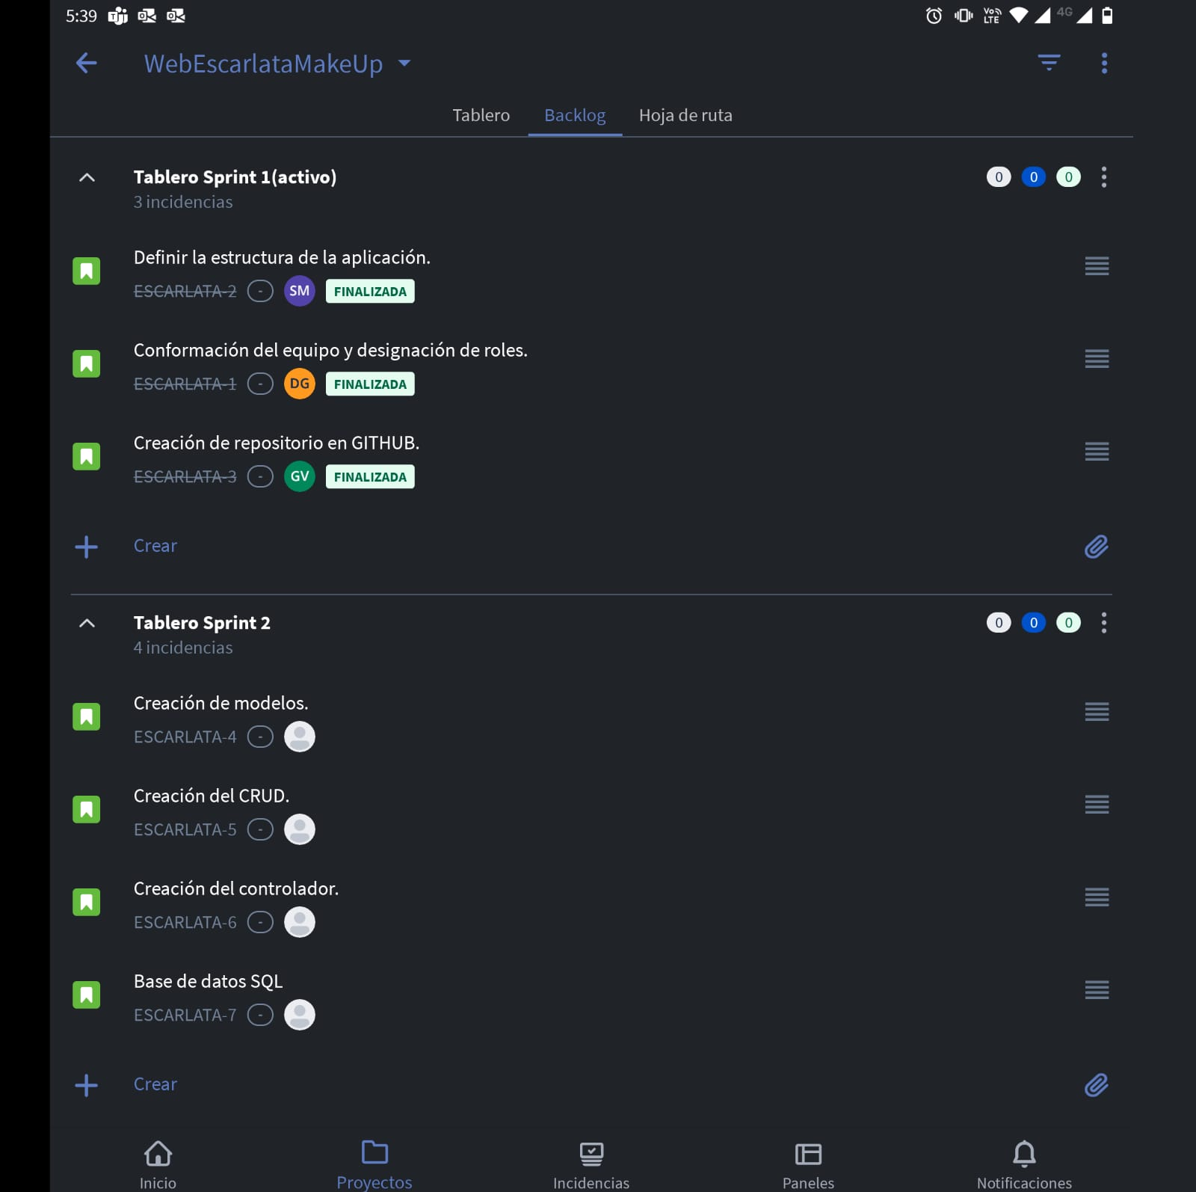

|  |
| --- |
| **Evidencias de las Reuniones de Equipo** |

Como evidencia de las reuniones que efectúa el equipo del proyecto, presentar capturas de pantalla de las reuniones efectuadas y si lo consideran pertinente algunas actas de las reuniones.

